Муниципальная бюджетная организация дополнительного образования
"Дом детского творчества г. Полесска»

Информация о материально-техническом обеспечении образовательной деятельности, в том числе сведения о наличии оборудованных учебных кабинетов, объектов для проведения практических занятий, библиотек, объектов спорта, средств обучения и воспитания, в том числе приспособленных для использования инвалидами и лицами с ограниченными возможностями здоровья, об обеспечении доступа в здания образовательной организации инвалидов и лиц с ограниченными возможностями здоровья.

Учебные кабинеты могут быть использованы как объекты для проведения практических занятий, в том числе инвалидами и лицами с ограниченными возможностями здоровья.
Библиотек, объектов спорта в организации нет.
Средства обучения приспособлены для использования инвалидами и лицами с ограниченными возможностями здоровья. Обеспечен доступ в здания образовательной организации инвалидов и лиц с ограниченными возможностями здоровья.
В организации отсутствуют специальные технические средства обучения коллективного и индивидуального пользования для инвалидов и лиц с ограниченными возможностями здоровья.

Адреса ведения образовательной деятельности

№ п/п | Реквизиты договоров | Адреса ведения образовательной деятельности | Площадь помещений
1.
  Договор от 21.07.2020 г. о предоставлении помещений в безвозмездное пользование Муниципальное автономное общеобразовательное учреждение «Полесская средняя общеобразовательная школа» (МАОУ «Полесская СОШ»)
  238630, Калининградская область, г. Полесск, ул. Шевчука, дом 10
  Общая площадь: 1615,51кв. м.
  .1.1. помещение в здании «Школа» по адресу: 238630 Калининградская область, г. Полесск ул. Шевчука, дом 10, кабинет № А105, блок А, 1 этаж, площадью 62,88 кв. м.;
  1.1.2. кабинет № А106, блок А, 1 этаж, площадью 62,88 кв. м.;
  1.1.3. кабинет № А107, блок А, 1 этаж, площадью 62,88 кв. м.;
  1.1.4. кабинет № А108, блок А, 1 этаж, площадью 62,88 кв. м.;
  1.1. кабинет № А109, блок А, 1 этаж, площадью 62,88 кв. м.;
  студия хореографии, блок Г, 3 этаж, площадью 216,03 кв. м.; 1.1.17. актовый зал, сцена, артистическая уборная, блок В, 1 этаж, общей площадью 610,71 кв. м. 1.2. Указанные в п. 1.1. помещения передаются для осуществления уставной деятельности Муниципальной бюджетной организации дополнительного образования «Дом детского творчества».
2. |  | 238651, Калининградская область, Полесский район, посёлок Славянское, улица Калининградская, 11
  Договор от 28.08.2020 г. «О сетевом взаимодействии» Муниципальное бюджетное общеобразовательное учреждение «Славянская основная общеобразовательная школа» (МБОУ «Славянская ООШ»)
3. | Договор от 28.08.2020 г. «О сетевом взаимодействии» Муниципальное бюджетное общеобразовательное учреждение «Сосновская основная общеобразовательная школа» (МБОУ «Сосновская ООШ») | 238641, Россия, Калининградская область, Полесский район, посёлок Сосновка, улица Центральная 14
4. | Договор от 01.09.2020 г. «О сетевом взаимодействии» Муниципальное бюджетное общеобразовательное учреждение «Залесовская средняя общеобразовательная школа» (МБОУ «Залесовская СОШ») | 238642, Калининградская область, Полесский р-н, п. Залесье, улица Большаковская дом №18

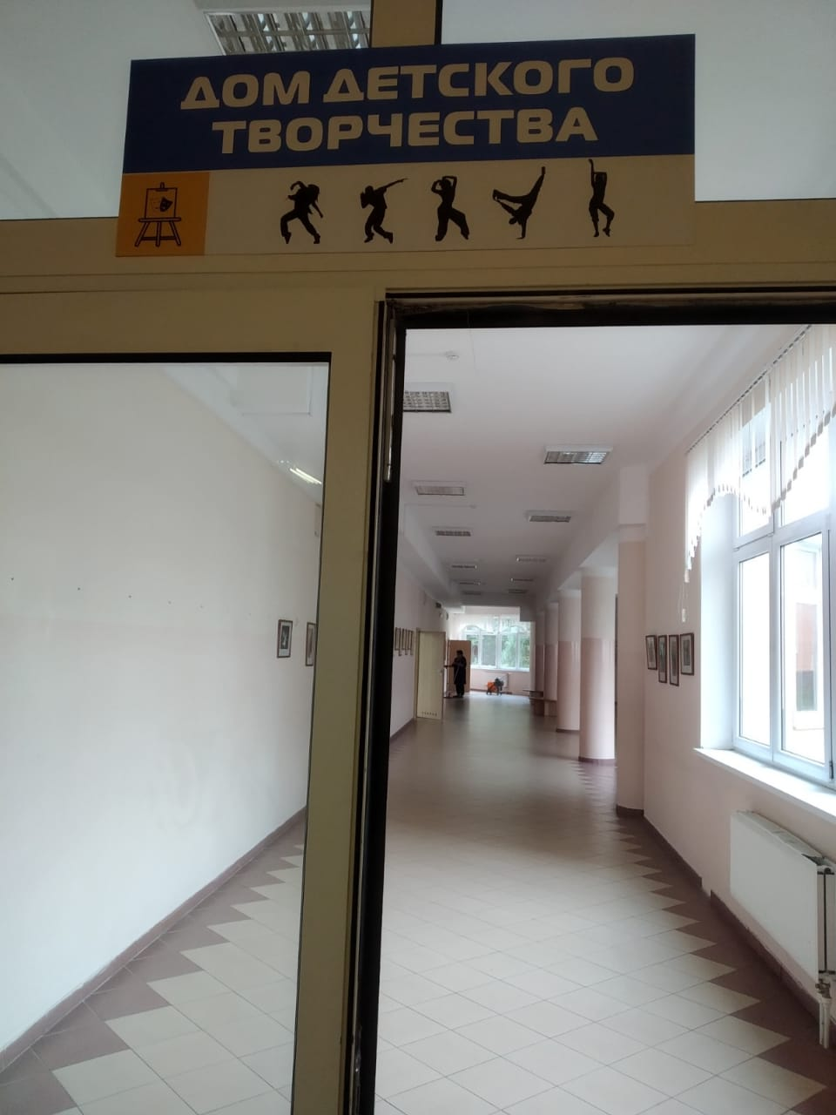

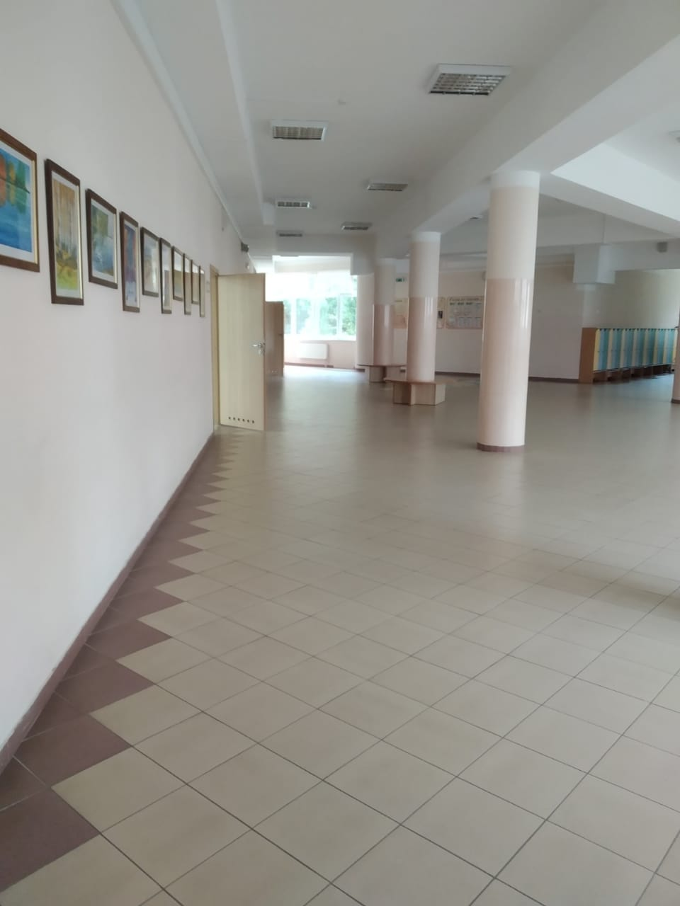

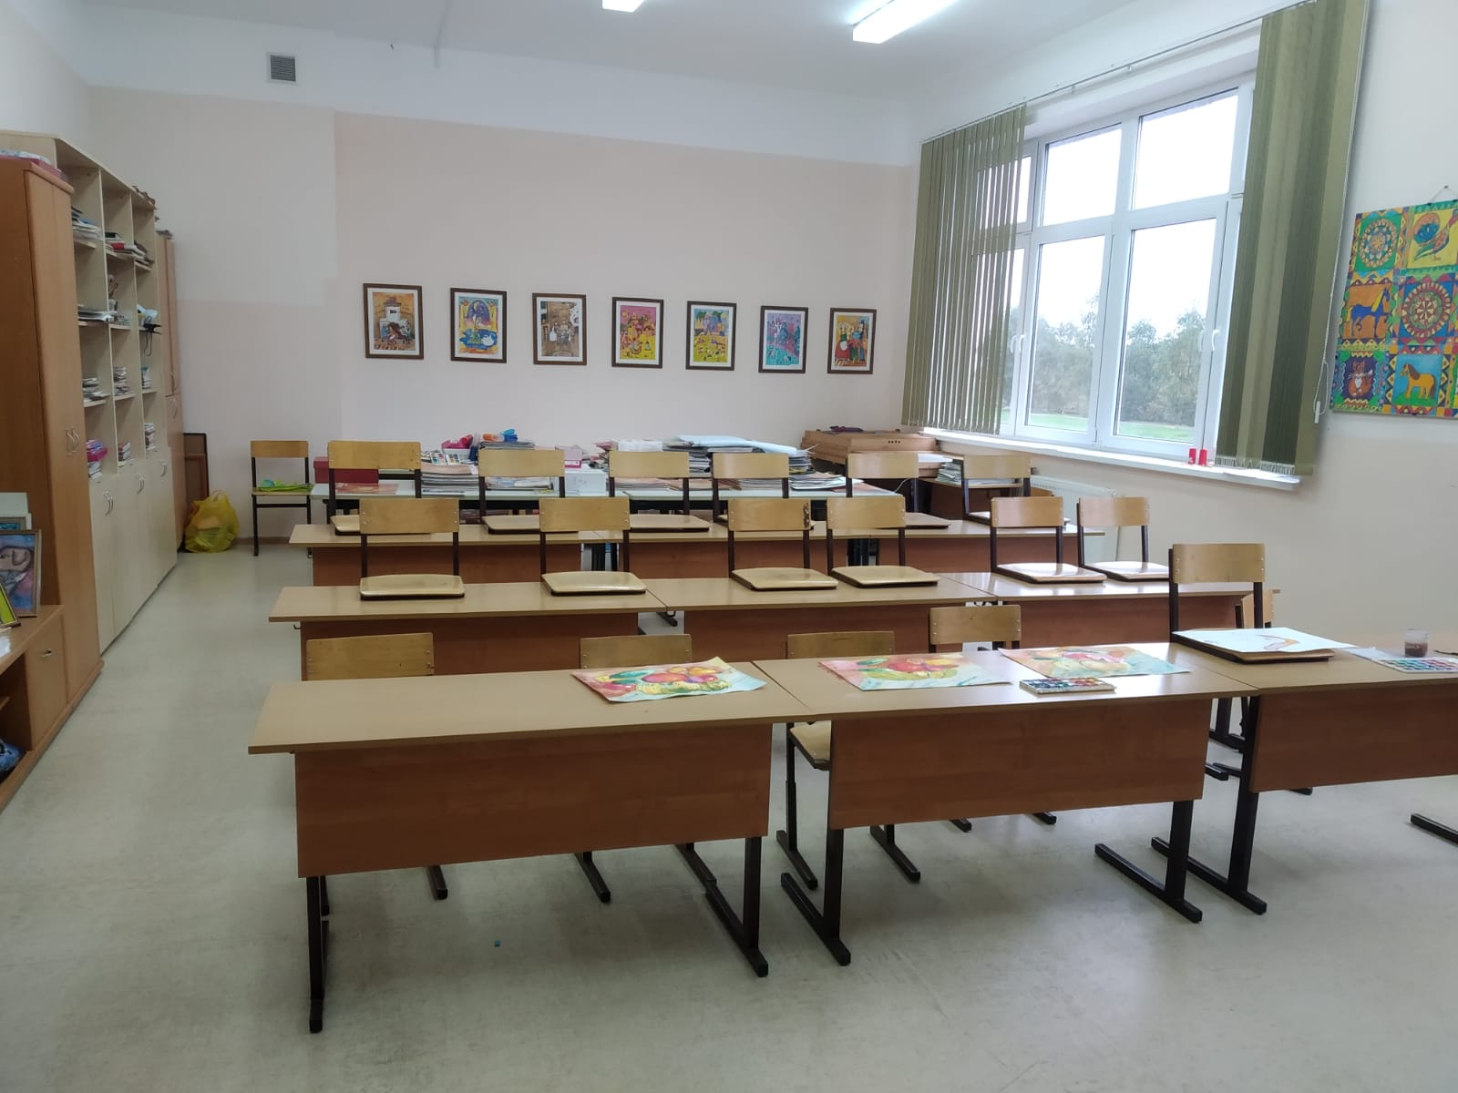
Кабинет ИЗО ул. Шевчука – 10

Кабинет ДПИ ул. Шевчука – 10

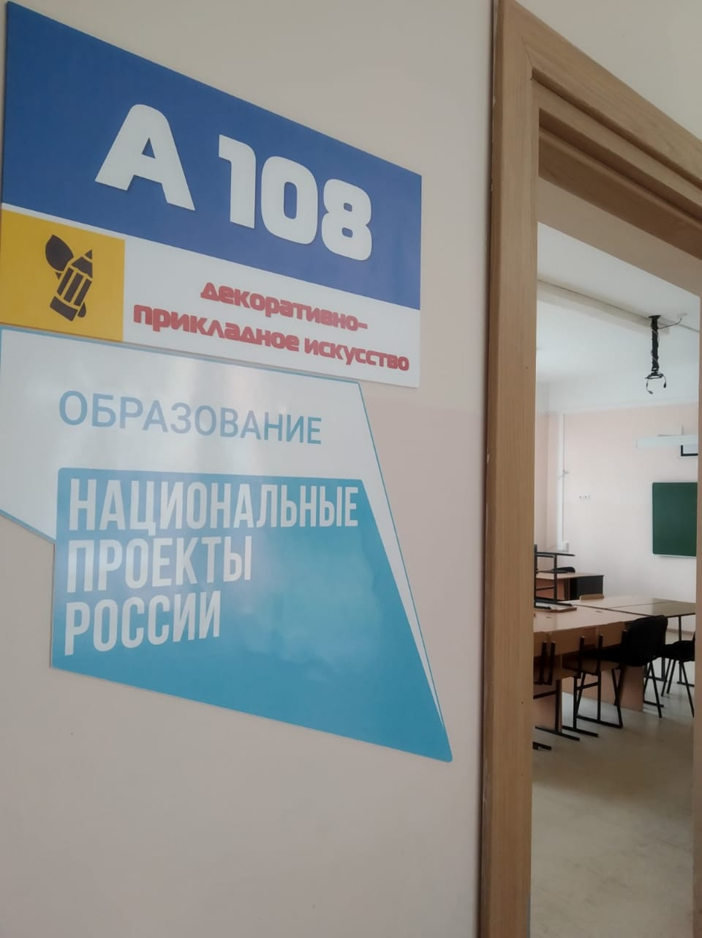
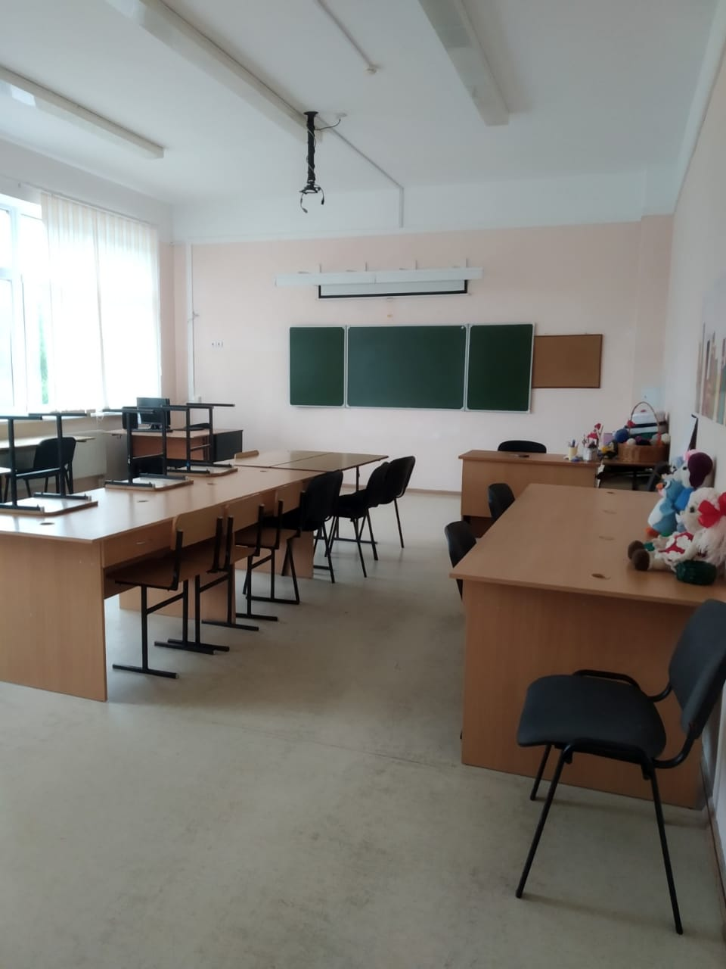

Кабинет «Хореография» ул. Шевчука – 10
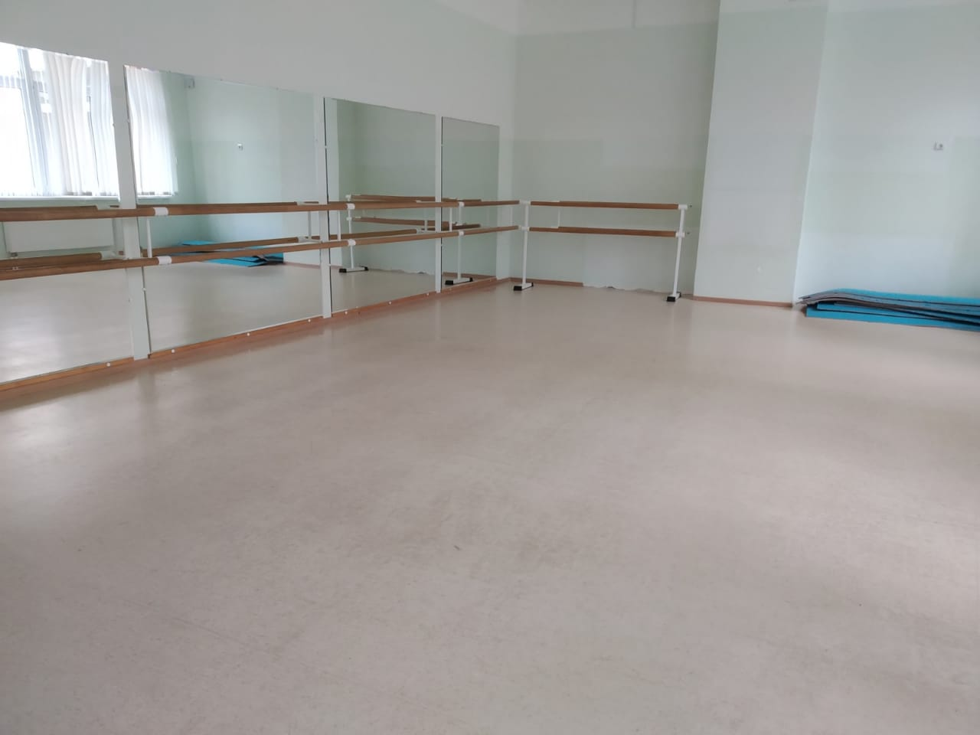

Театральная мастерская
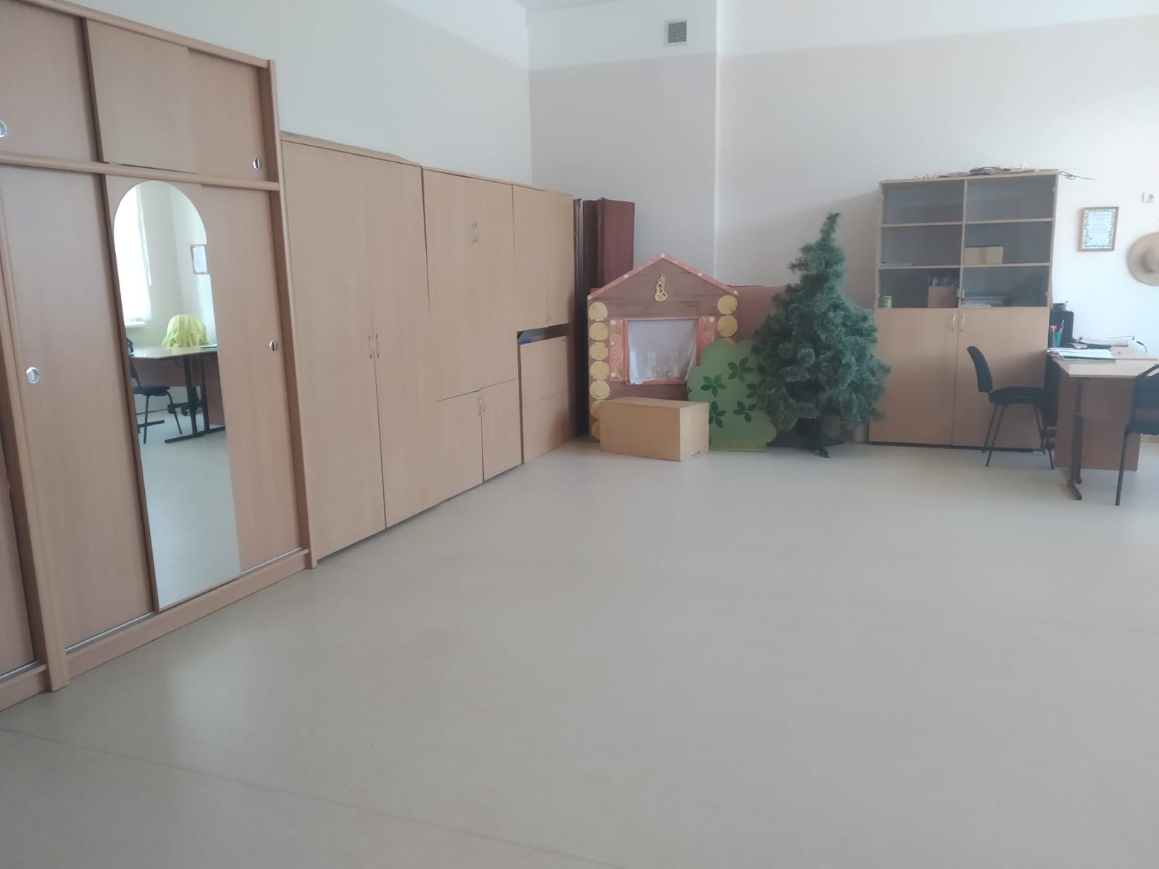

Кабинет «Студия Отражения» (п.Славянское)
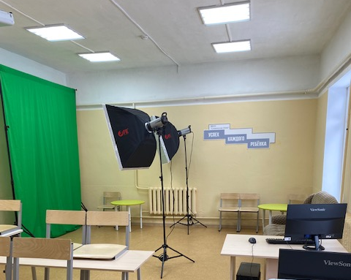

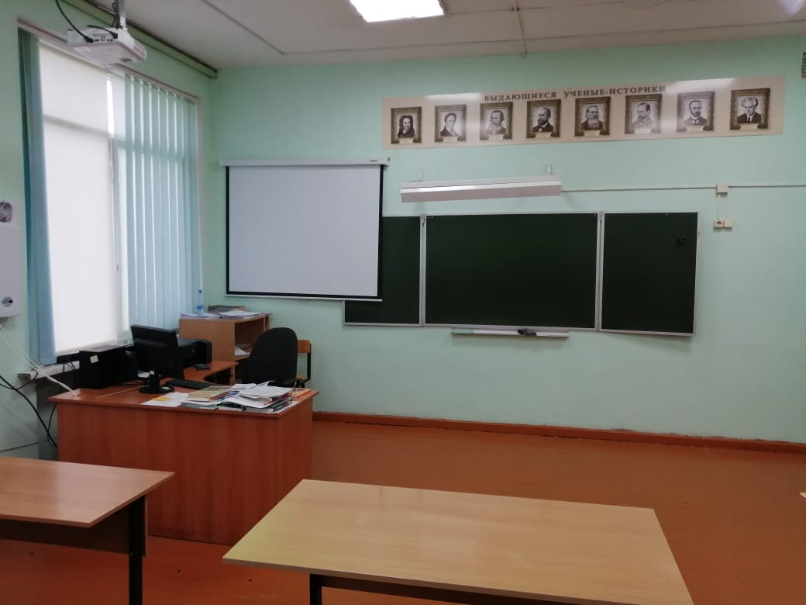
Кабинет «Юный краевед» (п.Сосновка)

Кабинет «Юный агроном» (п.Залесье)
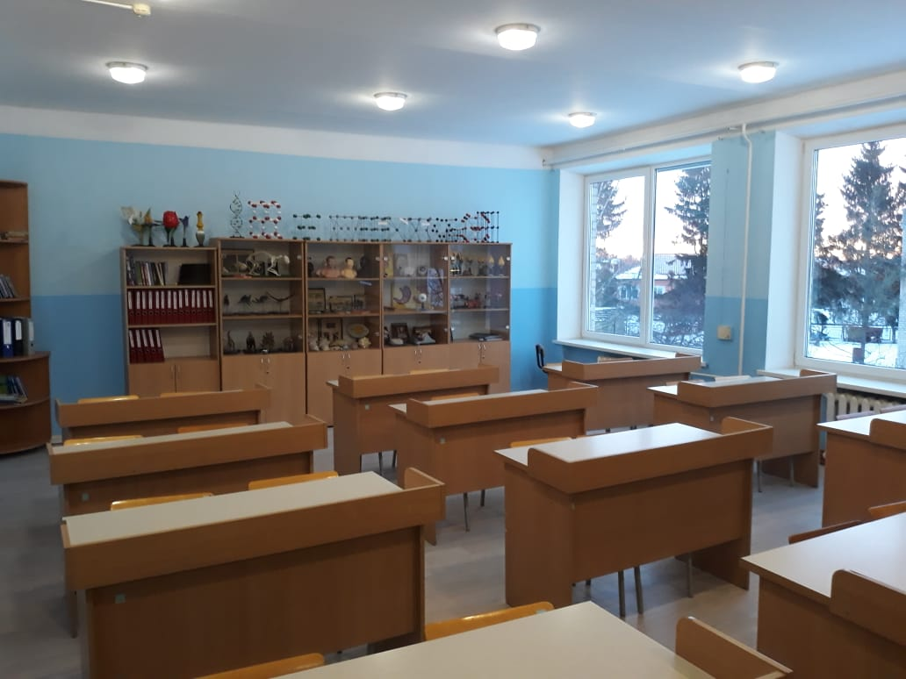

Учебно-материальная база.
МБО ДО «ДДТ г. Полесска» располагается в новом здании Муниципального автономного общеобразовательного учреждения «Полесская средняя общеобразовательная школа» (МАОУ «Полесская СОШ») (по договору о безвозмездном пользовании). Для осуществления образовательной деятельности организации располагает необходимыми учебными кабинетами, специальным оборудованием, обеспечивающим качественную подготовку обучающихся, в том числе приспособленных для использования инвалидами и лицами с ограниченными возможностями здоровья. Обеспечен доступ в здание образовательной организации инвалидов и лиц с ограниченными возможностями здоровья. Кабинеты для занятий оснащены мебелью, обеспечены учебно – наглядными пособиями и дидактическими материалами.

Питание обучающихся в Доме детского творчества не предусмотрено.

Материально- техническая база:
Компьютерная техника: ноутбук - 4, компьютер - 4, Принтер «EPSON» -1, Телевизор – 2.
Учебное оборудование:
Шкафы – 3, парты 20, компьютерные столы – 4, стол учительский 4, стулья - 40, мольберты – 5, столы для песочной графики – 3, стойки для кружевоплетения – 10, магнитная доска для ИЗО -1, мультимедийное устройство - 1, экран – 1, микшерский пульт – 1, микрофон - 4, колонки - 2).
Материально-техническая база пополняется по мере возможности необходимыми материалами для занятий, наглядными пособиями, техническими средствами обучения.
Условия безопасности жизнедеятельности
Разрешения органов государственного противопожарного надзора и роспотребнадзора на все используемые площади имеется, здание оснащено охранно-пожарной сигнализацией, имеется система оповещения людей в случае возникновения пожара (громкоговорящая связь), вахта обеспечена тревожной кнопкой с выходом на пульт вневедомственной охраны. Санитарные и гигиенические нормы выполняются в соответствии с СанПин.
Уровень обеспечения и охраны здоровья обучающихся и работников соответствует установленным требованиям. Утверждены должностные инструкции по технике безопасности и охране труда для сотрудников и обучающихся. Организован питьевой режим. К информационным системам и информационно-телекоммуникационным сетям организации, в том числе приспособленным для использования инвалидов и лиц с ограниченными возможностями доступна.

